Jerusalén en tiempos de Jesús

EL TEMPLO

Hebreo: Yerusalaym
http://buscandoajesus.wordpress.com/articulos/jerusalen-en-tiempos-de-jesus/

Jerusalén es la ciudad judía por excelencia. Todos los ojos y los anhelos de cualquier judío, viviese éste donde viviese, estaban puestos en su ansiada ciudad santa. Jerusalén estaba situada en tiempos de Jesús en lo que fue la provincia romana de Judea, que primero perteneció a un rey súbdito de Roma y luego pasó a ser dirigida por un procurador. Jerusalén ocupaba una situación más bien hacia el sur con respecto a todo el territorio judío. Políticamente la provincia de Judea y demás provincias judías estaban sometidas a la autoridad del gobernador de la provincia de Siria y dependían de ella.

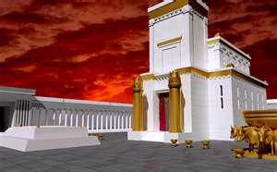

La ciudad actual de Jerusalén, a pesar de ser uno de los centros turísticos religiosos más importantes del planeta, no guarda apenas relación con la fisionomía de la ciudad antigua. Siglos de guerras y asedios han ido borrando las huellas del pasado hasta desfigurar la ciudad que conoció Jesús. Muy pocos de los lugares que se ofrecen al visitante como emplazamientos de los hechos destacados de la vida del Maestro ofrecen cierta verosimilitud, y su interés radica en que fue en estos lugares donde una dudosa tradición estableció el suceso. Sin embargo, en este documento no pretendemos entrar en las discusiones arqueológicas sobre lugares venerados por los creyentes, sino tan sólo ofrecer una perspectiva de lo que la investigación erudita ha podido constatar. En un futuro estudio abordaremos la cuestión de la veracidad de esos lugares.

Antiguamente estuvo muy difundida la idea de que todo edificio sagrado era cósmico en el sentido de que estaba hecho a imitación del universo, que reproducía la estructura íntima del universo. Como indican los ritos y métodos de construcción hindúes, el templo viene a ser la cristalización de la actividad celeste, lo que se corrobora en el Antiguo Egipto al describir un espacio religioso afirmando: "este templo es como el cielo en todas sus partes".

La fundación del edificio comienza por la orientación, especie de rito que establece una relación entre el orden cósmico y el orden terrestre, entre el orden divino y el humano. El término latino "templum" significó el sector del cielo que el augur romano delimitaba con ayuda del báculo y en el cual observaba los fenómenos naturales como el vuelo de los pájaros; por ello, la palabra templo está en relación con la observación de los astros y vino a designar el lugar donde se llevaban a cabo las investigaciones astronómicas.
El procedimiento tradicional de hacer la orientación es universal y fue descrito por el arquitecto romano Vitrubio. Se orienta el edificio por medio de un gnomon y se llevan a cabo tres operaciones: trazado del círculo, trazado de los ejes cardinales y la orientación, y trazado del cuadrado base.

La idea arquetípica que se repite es la del templo como lugar de unión del cielo y la tierra, siendo el santuario el centro por donde pasa el eje que enlaza las tres regiones cósmicas. Se comprenden los nombres de los zigurats de Caldea conocidos etimológicamente como "lugar entre el cielo y la tierra". Se explica lo que canta San Máximo el Confesor en su poema sobre Santa Sofía de Edesa: "es una cosa realmente admirable que en su pequeño tamaño, (este templo) sea semejante al vasto mundo".
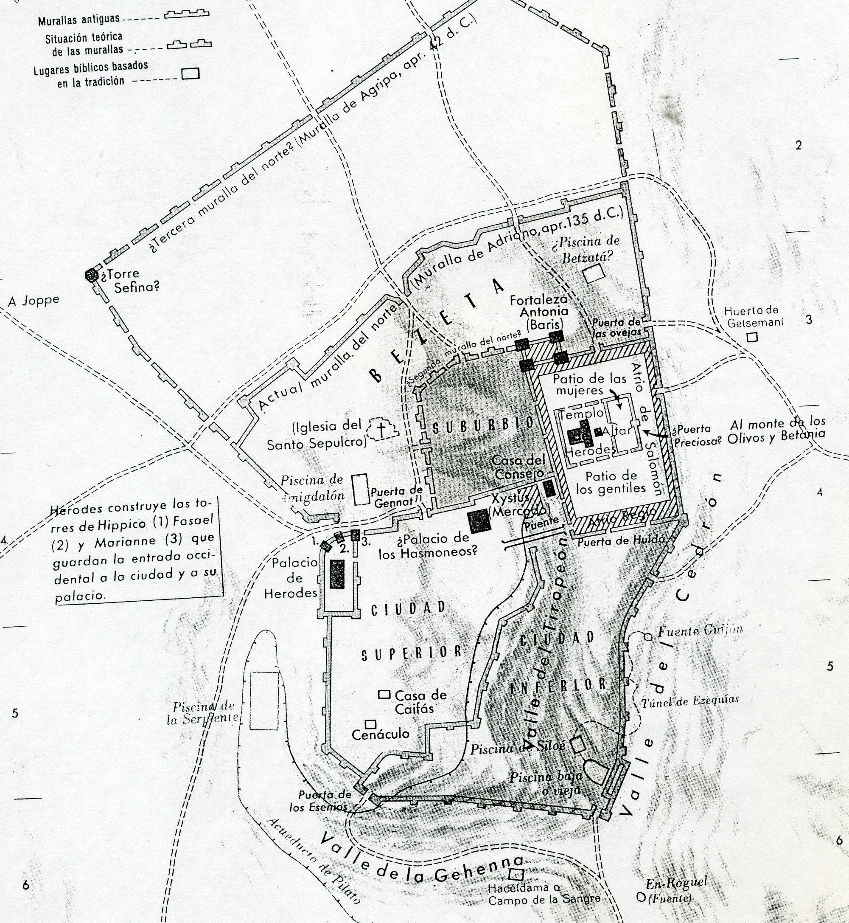

Este sentido cósmico no faltó en el templo de Salomón, que hoy resulta difícil de precisar porque fue destruido. Tanto la estructura del templo como su mobiliario fueron interpretados de acuerdo con las correspondencias del simbolismo cósmico. Así decía Flavio Josefo: "la razón de ser de cada uno de los objetos del templo es recordar y figurar el cosmos".

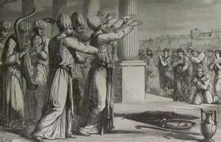

El precedente del templo de Jerusalén fue la Tienda Santa, cuyas dimensiones describe el libro del Éxodo (36, 8-38): estaba formada por veinte tablones de acacia, revestidos con lienzos de lino. Era la "tienda de la reunión", con un espacio interior dividido en dos estancias separadas por una cortina. El espacio del Sancta Sanctorum era de forma cúbica, pues los antiguos orientales vieron en esta forma una imagen del cielo; en este espacio la oscuridad era total, pues según una creencia antiquísima, Dios habita en lo oscuro. La tienda se hallaba ubicada en un patio, rodeado por sesenta columnas, revestida de plata, con los espacios intermedios cubiertos de cortinas de lino.

En la parte oriental de este patio, ante la puerta de la tienda, estaban el altar de los holocaustos, que era una caja de madera de acacia recubierta de cobre y adornada con cuernos, que aludían a la divinidad; en esta parte del patio había un lavamanos para los sacerdotes. En la parte oriental de la tienda estaba el Arca de la Alianza, y en el espacio interior occidental se hallaban el altar del incienso o de los perfumes, la mesa de los panes de la proposición y el candelabro de los siete brazos; la idea de este último debía de venir del mundo religioso de la mitología mesopotámica como una referencia al árbol universal o árbol de la vida. Todo esto parece haber sido el utillaje litúrgico de la tienda, que era portátil, como lo fueron algunos santuarios cananeos.

La idea de un templo fijo surgió hacia el año 1000 a. C., a raíz del traslado de la capital de Hebrón a Jerusalén, cuando David conquistó la fortaleza jebusea; allí David construyó su palacio y un tabernáculo para la instalación del Arca de tal manera que la "ciudad de David" pudiera transformarse en el centro religioso de

Salomón primer artífice

Correspondió a Salomón realizar el verdadero templo, cuando amplió la capital. Las medidas y su esplendor están descritas en la Biblia y por ello sabemos que su planta se adaptaba a la "casa larga" mesopotámica o templo con vestíbulo, la nave (habitación larga) y el adytum (cámara cuadrada). Estaba orientado en la dirección este-oeste, con un patio para el altar de los holocaustos, frente a la puerta del templo, adornada con dos columnas de bronce que medían 12 codos de alto por 4 de diámetro. La nave constaba de dos espacios: el lugar sagrado o hekal, y un santuario o debir, lugar sagrado por excelencia. En el patio se situaba el altar de los holocaustos a manera de zigurat de tres pisos, a los que se accedía por una escalera; además estaba el Mar de Bronce, pila gigantesca metálica de 10 codos de diámetro y 5 codos de profundidad, que se apoyaba en doce bueyes, dispuestos en cuatro grupos de tres, colocados en la dirección de los puntos cardinales.

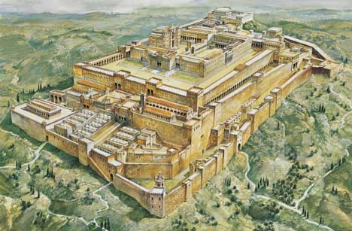

Se dice que el templo fue construido según el modelo de la tienda santa, antes descrita, y que sus medidas, sin los edificios anexos, parecen haber sido el doble que aquella. Hasta el presente no han sido posibles las excavaciones en el Templo de la Roca o Mezquita de Omar, donde estuvo el Templo de Salomón; la "roca sagrada" de la mezquita actual fue la del templo salomónico, y no se sabe con seguridad si sobre ella estuvo el arca o el altar de los sacrificios.

Otros elementos de la forma de este templo hebreo vienen de la arquitectura fenicia, porque Salomón encomendó al arquitecto Hiram de Tiro su construcción. En cuanto a las dos columnas de la fachada, su origen puede rastrearse ya en santuarios neolíticos; respecto a sus nombres de Jakim y Boaz señala Mertens como probable que deriven de inscripciones que debieron tener y que empezaban por estas palabras: "Que él erija (Jakim) esta casa" y "con poder (Boaz) expulse de estas puertas a todos sus enemigos".

Fue grande el esfuerzo realizado por Salomón en esta construcción religiosa, y como en el pueblo de Israel no había tradición artística, aceptó las formas de otros pueblos con el único fin de dar esplendor al culto.
No faltaron las consideraciones políticas pues tal templo era "capilla real" del palacio, en la que debían de converger los sectores de Israel y de Judá, que constituían el reino.

Si el templo fue una imagen cósmica, en el de Jerusalén esto se confirmaba porque Salomón cumplió lo ordenado por Yahvé: "Tú me ordenaste edificar un santuario en tu monte santo y un altar en la ciudad donde habitas, imitación de la tienda santa que habías preparado desde el principio". La razón de armonía viene de la mencionada tienda, que reproducía un tipo de espacio sagrado ya que sus medidas fueron reveladas por Dios a Moisés en el Sinaí; por otra parte, la cubierta de la tienda tenía sentido cósmico y aludía a la bóveda celeste, que es la imagen más impresionante de Dios, como revelación de la morada en que habita. Tema central en un templo es la orientación, es decir, la armonía que este microcosmos terrestre tiene con el gran cosmos.

A este aspecto parecen referirse las comentadas columnas de la fachada, que señalaban la variación del amanecer del sol en el horizonte entre los solsticios de verano e invierno cuando lo observaba el sacerdote sentado en una silla colocada en el centro del lugar sagrado, y él miraba de cara al sol en el amanecer.
Otro objeto ritual en relación con la orientación parece haber sido el Mar de Bronce, que servía para las abluciones de los sacerdotes, aunque por su altura era poco funcional.

La orientación está clara porque los bueyes habían sido distribuidos en cuatro grupos de tres para relacionarlos con los puntos cardinales; se comprenden que algunos exégetas vieran el Mar de Bronce en su origen como un observatorio astronómico, que tenía como misión determinar y señalar en el cielo la vuelta periódica de los ciclos litúrgicos, con correspondencia de las tablas astrales, solares y lunares, merced al juego de la doble numeración decimal y duodecimal. El sentido cósmico de este templo se subrayaba por las tres esferas que comprendía: el cielo, la tierra y el mar. La tierra estaba representada por el tabernáculo, en el que estaban los elementos litúrgicos del candelabro, de la mesa de las proposiciones y de altar de los perfumes; al mar y al agua aludía el atrio con el Mar de Bronce; finalmente, el cielo estaba figurado por la cámara oscura del Sancta Sanctorum, que era la morada de Yahvé.

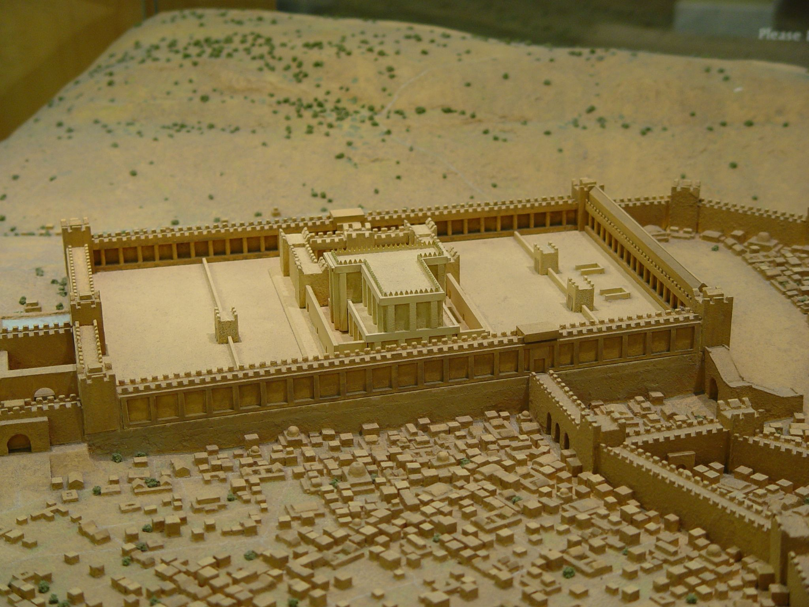

El inmenso recinto del Templo tenía la forma de un rectángulo algo más largo en su cara norte que en su cara sur. Ocupaba solo él más de la quinta parte de la superficie de la ciudad. Aparecía cerrado por robustas murallas de unos 50 m de altura. Su cara norte, conocida como Atrio de los Gentiles, y a cuyo extremo más occidental se hallaba adosada la torre Antonia, medía unos 300 m de largo. Frente al monte de los Olivos, la fachada este, toda ella en mármol blanco (o según otros estudiosos piedra con estuco que daba la sensación de mármol), formando lo que se llamaba el Atrio de Salomón, cubría una distancia de más de 400 m.

La muralla occidental era prácticamente de las mismas dimensiones, mientras que la cara sur tenía un poco más de 250 m, y allí se disponía otro espacio cubierto, el Atrio Regio, Stoa Real o Basílica. Este pórtico, sumamente espectacular, tenía su propia entrada desde el oeste, que comprendía una escalinata y un puente sustentado por una robusta construcción (hoy llamada arco de Robinson, y en aquella época probablemente arco de la Basílica). En este atrio se dirimían los asuntos civiles y no religiosos del Templo. Por eso tenía su entrada directa por el arco.

Toda la explanada interior del recinto y que no se hallaba en el interior del espacio sagrado del Santuario formaba el conocido Patio de los Gentiles, o Explanada de los Gentiles. Sólo allí se permitía la presencia a los extranjeros. En el centro de la explanada se alzaba, imponente, el Santuario.
Para delimitar este espacio se estaba construyendo en tiempos de Jesús, pues aún no había sido terminada su construcción, un murete a su alrededor como de un metro de altura, llamado soreg o jel. Estaba prohibido a todo pagano atravesar esta valla en construcción bajo pena de muerte.

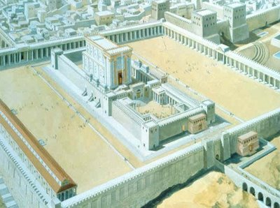

Se ha encontrado una de las inscripciones en piedra, que con letras griegas cinceladas y decoradas en rojo, para resaltar más, advertía a los peregrinos de esto: Ningún extranjero pasará de esta balaustrada ni penetrará en este recinto que circunda el Templo. Aquel que sea cogido haciéndolo deberá culparse a sí mismo de su muerte, que se ejecutará de inmediato. Este murete estaba siendo dispuesto con once puertas de acceso, cuatro en la cara norte, tres en la este, y otras cuatro en la sur. La cara oeste carecía de entradas y sólo tenía la fachada posterior del inmenso edificio sagrado.

Para la entrada al Templo existían puertas en todos los muros. En el sur, son particularmente famosas las puertas de Hulda, llamadas así en honor de la profetisa bíblica, y que eran dos: la puerta Doble, de dos vanos, usada para salir, y la puerta Triple, de tres vanos, usada para entrar. Estas puertas, a través de unos pasadizos bajo la Basílica que estaban decorados con dibujos geométricos, con rosetas que recordaban el crisantemo, el ranúnculo y otras flores de la zona, y con dibujos de parras y racimos de uvas, conducían directamente a la Explanada del Templo por unas escaleras. Eran las entradas que solían utilizar los peregrinos y el pueblo llano. Junto a la entrada de las dos puertas de Hulda se disponían unos miqwaoth o baños públicos que los peregrinos debían usar para purificarse.

En el oeste, ya hemos hablado de la puerta del arco de la Basílica, por el que se entraba directamente al Atrio Regio (y de este modo estaban separados por distintos accesos la parte religiosa y civil del Templo). Este arco, que fue el más grande del mundo en aquel tiempo, para hacernos una idea de su enormidad, pesaba 1000 toneladas, y encima de él transcurría un puente de unos 15 m de ancho (como una autopista de 4 carriles). También en el muro oeste había otros tres accesos aparte de la puerta de la Basílica.

El más importante es el que accedía al atrio occidental directamente por la primera muralla norte o viaducto en su punto de unión con el templo, y que a falta de otro nombre yo denominaría la puerta Real (Josefo simplemente la llama la “gran puerta”, y en efecto debía de ser la más grande).

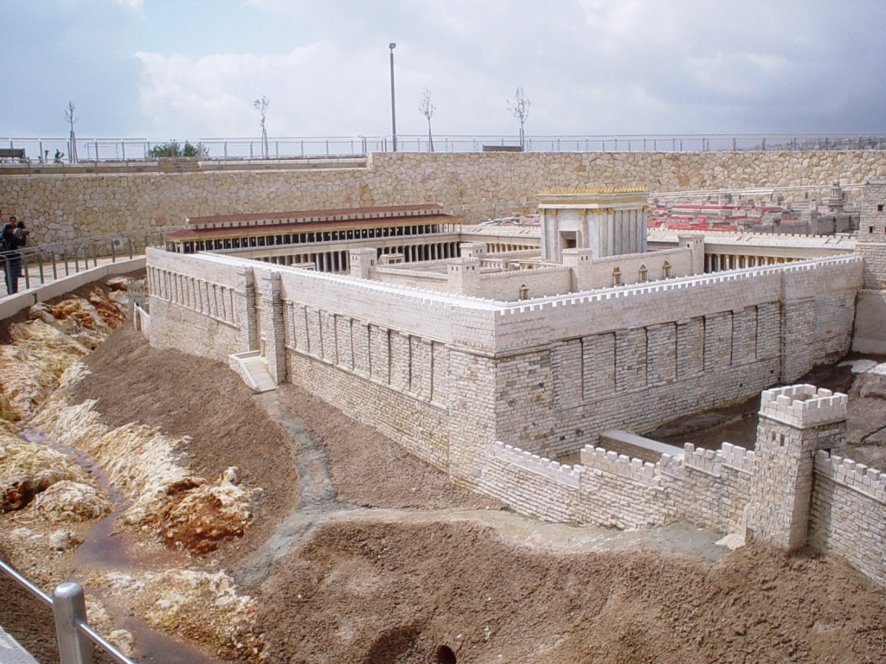

Este acceso era el que utilizaban la realeza herodiana y los ricos habitantes de la ciudad alta. Josefo nos relata un suceso, fechado poco antes de la muerte de Herodes, que los expertos creen que se refiere a esta puerta.

Al parecer Herodes, para honrar a Roma, hizo situar una inmensa águila dorada colgando sobre la jamba de esta gran puerta, que provocó la indignación de los fariseos. Un par de ellos se descolgaron con cuerdas y destrozaron el águila, lo que les costó su ejecución. Al Atrio de Salomón también se accedía por otros dos accesos, situados a pocos metros por encima del nivel de la calle, y a los que se ascendía por escalinatas adosadas a las paredes del muro. Estos dos accesos, situados a ambos lados y equidistantes de la puerta regia, ascenderían al Patio de los Gentiles por unas rampas como lo hacían las puertas de Hulda.

Al norte, el único acceso era la puerta de las Ovejas, por donde entraba el ganado para los sacrificios y para la venta (recuérdese que los puestos de venta estaban al norte junto al Atrio de los Gentiles).

Al este, los portones de la muralla este de la ciudad, permitían acceder al Atrio de Salomón directamente.

Debemos tener presente que Herodes, al construir el Templo, hizo extender la extensión del Templo más allá de lo que el monte Moria lo permitía. Para ello, en su construcción se levantaron altos muros de contención rodeando el recinto. Luego en su interior se rellenó de tierra, y para evitar altas presiones contra los muros, se dejaron varios pisos de salas abovedadas, sustentadas por columnas y arcos romanos de 5 metros de distancia, pavimentando la superficie superior resultante, denominada podium. Sobre él se asentaron luego los Atrios, la Explanada de los Gentiles, y el templo propiamente dicho.

Por ello, el subsuelo de la explanada del Templo estaba lleno de pasadizos enormes, con cúpulas abovedadas, cámaras de grandes dimensiones, almacenes, conducciones para cañerías, depósitos de agua para las abluciones y demás. Todo un mundo subterráneo y desconocido para los judíos comunes de aquella época, y sólo visitable por el personal del Templo.

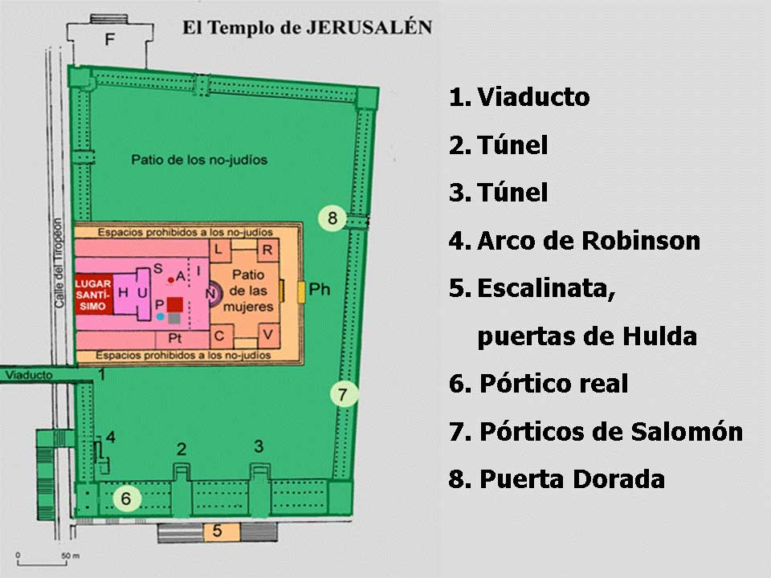

La característica más impresionante del monte del Templo es lo basto de su superficie. Incluyendo las explanadas adyacentes, era el mayor complejo sagrado del mundo antiguo. La pregunta es qué pudo impulsar a Herodes a emprender esta gran obra. La respuesta está relacionada con la naturaleza de las actividades del Templo. Mientras otros pueblos adoraban a sus dioses en multitud de templos, los judíos servían a un sólo Dios en un sólo templo y se congregaban multitudinariamente con motivo de las tres fiestas de peregrinación: Sucot (de los Tabernáculos), Shavuot (Pentecostés), y ante todo, Pesaj (la Pascua).

En estas fechas, multitudes de judíos de todo el país y de todos los lugares del mundo ascendían a Jerusalén. La vasta explanada era necesaria para acomodar tanto a los visitantes como a los propios habitantes de la ciudad durante las ceremonias sagradas. A ello hay que añadir la afición de Herodes por las grandes empresas que le llevó a iniciar innumerables obras de desmedidas proporciones.

Como hemos dicho, en aquella época las obras no estaban terminadas. (“En cuarenta y seis años se construyó este templo, ¿y tú lo levantarás en tres días?”, dicen los judíos a Jesús hacia el año 30). Herodes había comenzado las nuevas construcciones en el año 19-20 antes de nuestra era, y no se terminaron definitivamente hasta el año 62-64 d.C., en tiempo del gobernador Albino. Sin embargo, en tiempos de Jesús, la parte más importante del trabajo ya estaba concluido.

Las innovaciones de Herodes fueron estas: elevación de los 30 metros del Santuario antiguo hasta los 60 metros (¡un edificio actual de unos 20 pisos!); construcción de una gran puerta entre el atrio de las mujeres y el de los israelitas; ampliación del atrio exterior hacia el norte y hacia el sur por medio de gigantescos cimientos; construcción de pórticos alrededor de la explanada del templo. Apenas terminadas estas obras, y antes de la insurrección judía del 66, fueron reanudadas nuevas obras. Sin embargo, desde que se consideró completamente terminado hasta que fue demolido y destruido por las tropas romanas, sólo mediaron tres a cuatro años.

Durante laS jornadas festivas del pueblo judío, el patio o Explanada de los Gentiles presentaba un movimiento inusitado. Buena parte de la zona norte próxima al Atrio de los Gentiles se encontraba atestada de tenderetes, mesas, puestos de vendedores y jaulas con animales. Este mercado se debía a la venta de los obligados animales y productos necesarios para los rituales religiosos. Allí se vendían palomas, corderos, cabritos y hasta bueyes. En muchos de los tenderetes, que no eran otra cosa que simples tableros de madera montados sobre las propias jaulas o, como mucho, provistos de patas o soportes plegables, se ofrecían y voceaban al público los productos rituales: aceite, vino, sal, hierbas amargas (menta, eneldo, comino), nueces, almendras tostadas y hasta mermelada. También en medio de aquel mercado al aire libre se hallaba una larga hilera de mesas de los llamados cambistas (griegos y fenicios en su mayoría), que se dedicaban al cambio de monedas, en especial del cambio del medio siclo tirio para el obligado tributo del templo.
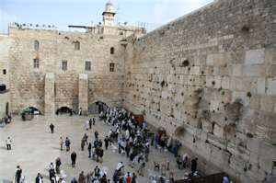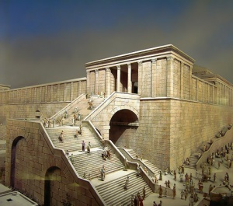

El recinto sagrado del Santuario propiamente dicho ocupaba un nuevo rectángulo más pequeño en el interior del patio, algo desplazado hacia el norte y próximo a la fortaleza Antonia. Sus medidas eran de unos 200 m por 140 m. Se hallaba rodeado de murallas más bajas que las del recinto, con atrios y guardado en sus esquinas por torretas. Dividiéndolo en dos mitades se alzaba una quinta muralla con un atrio y una amplia puerta con una entrada semicircular, la famosa puerta de Nicanor. Una de las mitades era el llamado Patio de las mujeres, que no podían asistir a los oficios rituales sino de lejos, y el otro el Patio de los sacerdotes, destinado a los hombres y el personal del Templo. En este último es donde se encontraba el Altar y el magnífico Santuario, de un

a altura considerable, unos 60 m, y donde los judíos tenían la creencia de que se hallaba la presencia de Dios. Constituía el lugar sagrado por excelencia, y nadie, excepto los sacerdotes, podían tener acceso a él.

El Templo, edificado por Herodes el Grande, había sido erigido con toda la grandeza y los lujos de la época. La construcción de los muros había sido ejecutada a base de hiladas de enormes sillares de piedra, meticulosamente encuadrados y encajados. A cierta altura de la calle se había dispuesto en los muros una hilada de piedras denominada la Hilada Maestra, con piedras que llegaban a medir hasta 12 metros de largo, 3 metros de alto y se calcula que 4,5 metros de espesor, superando las quinientas toneladas.
Las hiladas superiores e inferiores a la Hilada Maestra no tenían por lo general sillares tan grandes, con 1,2 metros de altura por término medio. El objetivo de la Hilada Maestra era dar una mayor estabilidad al resto de hiladas.

Todas las piedras de la fachada tenían la clásica decoración herodiana en almohadilla, con un ribete resaltado en el borde que seguro que ofrecía curiosos efectos con la luz del sol.

El mismo efecto debían producir los resaltes, en forma de taza, que servían para izar las piedras con grúas, y que normalmente se eliminaban una vez colocadas las piedras, pero que aquí en muchos casos se habían dejado. Otro dato curioso es que cada hilada estaba desplazada hacia adentro unos 2,5 cm, unos dos dedos, creando un efecto pirámide que evitara ver desde la calle a los muros como si se vinieran encima.

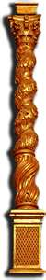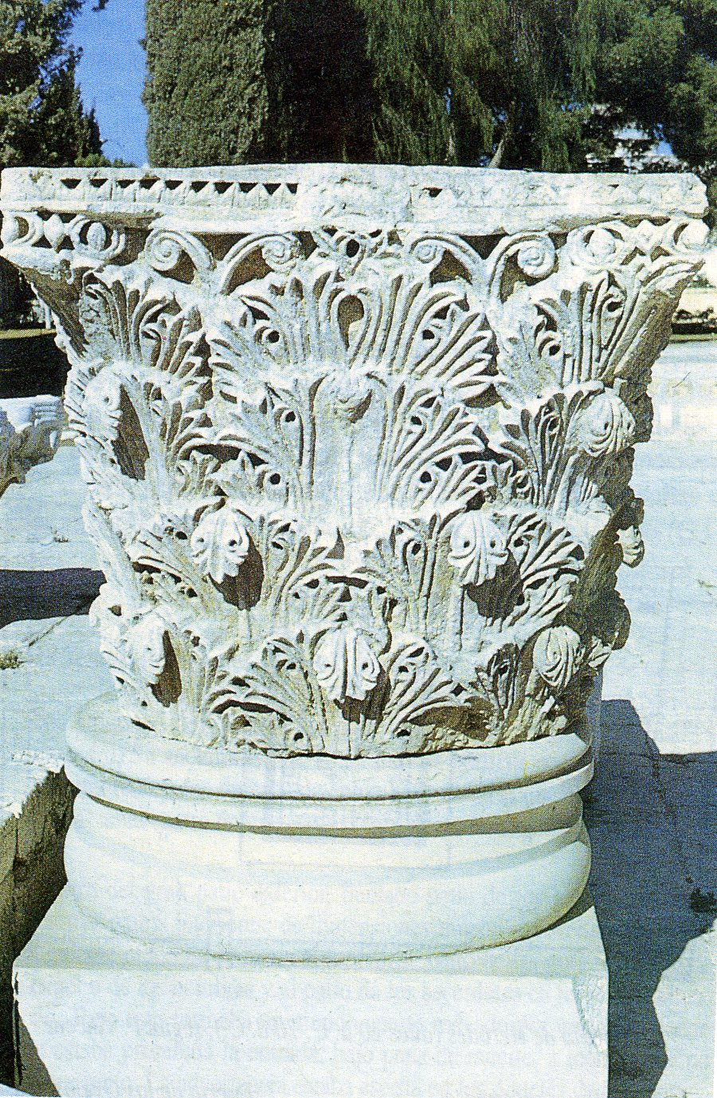
Unico capitel identificado del templo de Herodes

El Patio de los Gentiles había sido cercado con una soberbia columnata. En el Pórtico Regio, como ya hemos dicho, se podían contabilizar hasta 162 esbeltas pilastras de estilo corintio, de una anchura tal que requería tres hombres con los brazos extendidos para abarcarlas. Todos estos pórticos o atrios estaban cubiertos con artesonados de madera de cedro del Líbano.

Al entrar en el Santuario, por cualquier parte que se viniese, el oro deslumbraba por doquier. Había que pasar portones recubiertos de oro y plata. La única excepción la constituía la puerta de Nicanor, que era de bronce de Corinto, pero que refulgía como si fuera oro.

Una vez dentro, en el atrio de las mujeres había candelabros de oro, con cuatro copas de oro en su vértice, y las tesorerías del Templo, donde se recogían las donaciones e impuestos, estaban abarrotadas de objetos de oro y plata.

La fachada del Santuario, de unos 28 m² (100 codos cuadrados) estaba recubierto de placas de oro; también lo estaban la pared y la puerta entre el vestíbulo y el Santo. El vestíbulo del Santuario estaba enteramente recubierto de placas de oro del grosor de un denario y de 100 codos cuadrados. Sobre el tejado había agudas puntas de oro para ahuyentar los pájaros. De las vigas del vestíbulo colgaban cadenas de oro. Allí mismo había dos mesas, una de mármol y otra de oro macizo. Sobre la entrada que conducía del vestíbulo al Santo se extendía una parra también de oro, la cual crecía constantemente con las donaciones de sarmientos de oro que los sacerdotes se encargaban de colgar.
Además, sobre esta entrada pendía un espejo de oro que reflejaba los rayos del sol naciente a través de la puerta principal (que no tenía hojas). Había sido una donación de la reina Helena de Adiabene. También había en este vestíbulo otras ofrendas. El emperador Augusto y su esposa habían regalado antaño unos jarrones de bronce y otros presentes, y su yerno Marco Agripa también había hecho regalos.

En el Santo, situado detrás del vestíbulo, se hallaban singulares obras de arte: el candelabro macizo de siete brazos de dos talentos de peso (70 kg) y la mesa maciza de los panes de la proposición, también de varios talentos de peso. El sanctasanctorum debía de hallarse vacío y sus paredes totalmente recubiertas de oro.

Los tratados rabínicos nos hablan de diez grados de santidad en la tierra, y que estaban situados en círculos concéntricos alrededor del sancta-sanctorum: 1) el país de Israel; 2) la ciudad de Jerusalén; 3) el monte del templo; 4) el soreg o jel, terraza con una balaustrada que la separaba del resto de la explanada del templo, y que marcaba los límites permitidos a los paganos; 5) el atrio de las mujeres; 6) el atrio de los israelitas; 7) el atrio de los sacerdotes; 8) el espacio entre el altar de los holocaustos y el edificio del templo; 9) el edificio del templo; 10) el sancta-sanctorum.

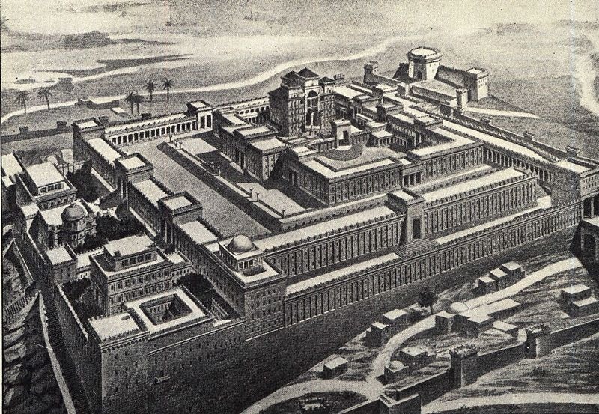

Conforme a esta división, lo que constituye el llamado “atrio interior” comprende los círculos de santidad 6 y 7: el atrio de los israelitas y el de los sacerdotes. Los otros tres círculos más interiores, 8, 9 y 10, también pertenecían al atrio interior, pero en ningún caso eran accesibles a los laicos. Por el contrario, el espacio situado detrás y a cada lado del edificio no pertenecía al espacio que les estaba absolutamente prohibido. Las medidas de estos círculos, 6 al 10, se han indicado en el dibujo que se incluye.

La anchura del jel era de 10 codos (1 codo = 525 mm). El atrio interior, sin embargo, no estaba directamente unido a la terraza, sino que, entre ellos, había edificios laterales donde se disponían las puertas para ir del atrio interior al jel.

Estos edificios de las puertas tenían una exedra o vestíbulo (de 30 codos de ancho) con asientos y encima una habitación. Pero, entre el jel y el atrio interior no sólo estaban los edificios de las puertas, sino que había otros edificios laterales que unían estos edificios de las puertas. En los laterales situados al norte y al sur del atrio interior se encontraban las cámaras del tesoro y seis salas eran empleadas para fines cultuales o cosas parecidas.

Entre el atrio de las mujeres y el jel había también edificios de puertas y otras construcciones. En particular, cuatro salas de 40 codos cuadrados situadas en las cuatro esquinas del atrio de las mujeres. Aquí había que sumar a estas salas las adyacentes a la puerta de Nicanor y a los 15 escalones que conducían a ella desde el atrio de las mujeres.

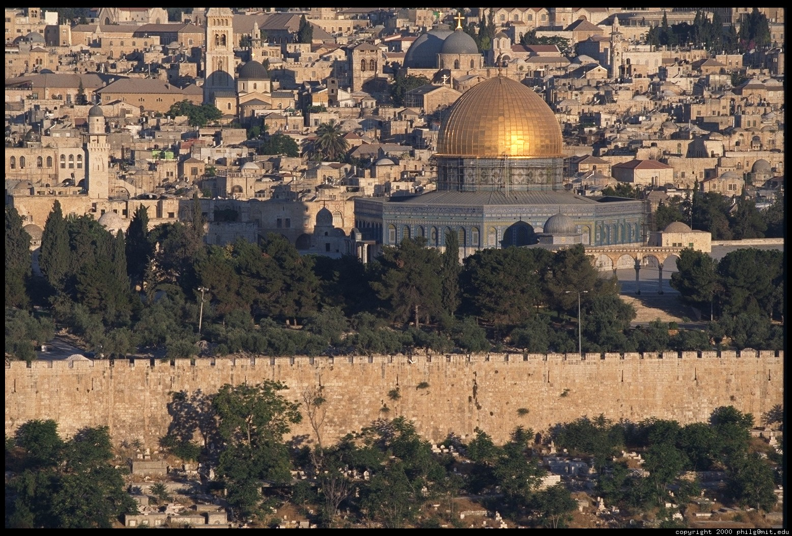

En ninguna ciudad del mundo se conservan tantas referencias, tantos documentos, tantas llamadas como de la ciudad de Jerusalén. Ella fue en todos los tiempos un centro de atención y de intereses. Ciudad pobre, en un terreno abrupto, sin recursos propios, con el sentido de sacralidad propio de un pueblo exigente, mereció e todos los tiempos ser el lugar de los creyentes monoteístas.

- En Jerusalén creyeron los judíos y por eso la convirtieron en su capital civil, politia, militar, económica y sobre todo religiosa.

- En Jerusalén creyeron los cristianos y desde ella comenzaron su expansión por todo el mundo conocido. Dos mil años volvieron a ella la mirada y el recuerdo, pensando en Jesús que murió frente a sus muros para salvar a todos los hombres.

- En Jerusalén pusieron su corazón los mahometanos pues la vincularon desde el principio de su expansión a su fe religiosa.

Hoy Jerusalén esta reclamando todavía una respuesta de comprensión, paz y tolerancia. ¿Hasta cuándo?

Lo que dice Flavio Josefo del templo de Jerusalén

Josefo, Ant. XV 11, 1-3. 380. 391-396.

Herodes construye de nuevo el templo de Jerusalén.

(1) Corriendo el año décimoctavo del reinado de Herodes, después de los hechos relatados anteriormente, emprendió una obra fuera e lo normal: la construcción del templo de Dios por cuenta suya con mayores dimensiones de recinto y de altura más grandiosa, porque pensaba, como así fue, que entre todos sus hechos éste sería a la postre el más ilustre y bastaría para dejar una memoria eterna suya...

(3) Removiendo los antiguos cimientos y echando encima de ellos otros nuevos, erigió un templo de 100 codos de largo, 100 codos de ancho y 120 de alto, a los que se elevó cuando en el templo se asentaron unos sobre otros los cimientos, aunque estos veinte sobrantes decretamos nosotros que se le añadieran en altura en tiempos de Nerón. Se construyó el templo de piedras blancas y robustas, con unas dimensiones cada una de 25 codos de largo, 8 de altura y unos 12 de anchura.

Todo él, de la misma manera que el pórtico real, tenía a uno y otro lado la altura rebajada, siendo más alto en su parte central, a fin de que lo pudieran ver a muchos estadios de distancia los habitantes de la región, especialmente los que residían en frente o se acercaban a él. Las puertas de la entrada con sus dinteles estaban, al igual que el anterior del templo, adornadas con cortinas variopintas, con bordados de flores de púrpura y columnas. Por encima de ellas y por debajo de las coberturas de los muros se extendía una vid de oro con sus racimos colgando, asombro de quienes la veían por su tamaño y por su arte: tal era la riqueza de los materiales y la destreza de factura. Rodeó de grandísimos pórticos el templo por entero, obrando de modo análogo, aunque sobrepasando los gastos de sus antecesores, de suerte que pareciera que nadie sino él había adornado el templo. Ambos pórticos estaban intramuros, pero el propio muro fue la obra mayor de la que hayan tenido noticia los hombres.

Josefo, Bell. 1 21, 1-4.7.9. 401-404. 407. 408. 411c. 417. 422.

El décimoquinto año de su reinado renovó el templo e hizo cercar de muro muy fuerte doble espacio de tierra alrededor del templo de lo que antes solía tener, con expensa y gastos muy grandes y con magnificencia singular, de la cual daban señal los claustros grandes que hizo labrar y el castillo que hizo edificar junto a ellos, hacia la parte del septentrión; aquéllos levantó él de planta, y renovó la torre con grandes gastos, como asiento de aquella ciudad y de todo el reino. Púsole por nombre Antonia, en honra de Antonio. Y habiendo también edificado para sí un palacio real en la parte mas alta de la ciudad edificó en él dos aposentos de mucha grandeza y gentileza, y a también puso los nombres de sus amigos, llamando al uno Cesareo y al otro Agripeo.

Y a la memoria de ellos, no sólo escribió y mandó pintar estos nombres en los techos, sino también mostró en todas las otras ciudades una gran liberalidad, porque en la región de Samaria, habiendo cercado de muro una ciudad muy hermosa que tenía mas de veinte estadios de cerco, llamóla Sebaste, y llevó allá seismil vecinos, y dioles tierras muy fértiles, en donde edificó también un templo muy grande entre aquellos edificios, y cerca de él una plaza de tres estadios y medios, todo lo cual lo dedicó a César, y concedió a los vecinos de esta ciudad leyes muy favorables.

Y habiéndole dado César por estas cosas la posesión de otra tierra, edificóle otro templo cerca de la fuente del río Jordán, todo de marmol muy blanco y muy reluciente, en un lugar que se llamó Panio...

También junto a las casas y palacios reales que habia en Jericó, entre el castillo de Cipro y las primeras, edificó otras mejores que fuesen más cómodas para los que viniesen, y púsoles los nombres arriba dichos de sus amigos (César y Agripa). No había lugar, en todo el, reino que fuese bueno que no honrase con el nombre de César. Después de haber henchido todo el reino de Judea de templos, quiso ensanchar también su honra en la provincia, y en muchas ciudades edificando templos, los cuales llamó cesáreos.



